|  |  |
| --- | --- |
|  | PHÒNG GD&ĐT BA ĐÌNHTRƯỜNG THCS THÀNH CÔNG **ĐỀ KIỂM TRA GIỮA HỌC KÌ 2**  **NĂM HỌC 2020-2021. MÔN: TOÁN. LỚP: 9** |

|  |  |
| --- | --- |
|  |  |

1. **(2,5 điểm) Giải hệ phương trình:**

a)  b)  c) 

1. **(1,5 điểm) Giải bài toán bằng cách lập phương trình hoặc lập hệ phương trình:**

Nếu hai người cùng làm chung xong một công việc trong giờ. Nếu một mình người thứ nhất làm trong giờ, sau đó một mình người thứ hai làm trong giờ thì hai người làm được công việc. Hỏi nếu mỗi người làm một mình thì sau bao nhiêu thời gian sẽ hoàn thành công việc?

1. **(2,0 điểm) *Học sinh chỉ ghi kết quả vào bài thi.***

**Tính số đo trong mỗi hình vẽ sau:**

**Hình 1. Hình 2.** Biết ** Hình 3.**

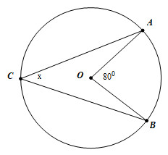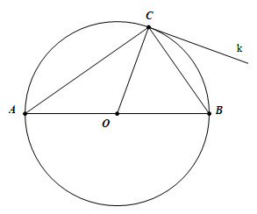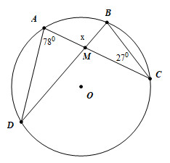

1. **(3,0 điểm)** Cho đường tròn tâm có hai đường kính và vuông góc với nhau. Gọi là trung điểm . Tia cắt đường tròn tại điểm thứ hai là .

a) Chứng minh: đồng dạng với , từ đó suy ra .

b) Chứng minh: là đường phân giác của tam giác . Tính tan.

c) Gọi  là giao điểm của và . Tính diện tích tứ giác theo 

1. (**1,0 điểm) Cho hệ phương trình**

(trong đó là ẩn; là tham số)

a) Tìm giá trị của  để hệ phương trình có nghiệm duy nhất.

b) Gọi  là nghiệm duy nhất của hệ phương trình.

Tìm giá trị của để biểu thức đạt giá trị lớn nhất.

